ANAYASA MAHKEMESİ BAŞKANLIĞI’NA
YARGITAY ... CEZA DAİRESİ BAŞKANLIĞI’NA
……BÖLGE ADLİYE MAHKEMESİ BAŞKANLIĞI’NA
……..BÖLGE İDARE MAHKEMESİ BAŞKANLIĞI’NA
…AĞIR CEZA MAHKEMESİ BAŞKANLIĞI’NA
….İDARE MAHKEMESİ BAŞKANLIĞI’NA

ESAS:…/….
KONU: Birleşmiş Milletler (BM) İnsan Hakları Konseyi Keyfi Tutuklama Çalışma Grubu’nun (Çalışma Grubu) 07/6/2022 tarihinde verdiği Bylock kullanımı ve Bank Asya’da yapılan bankacılık faaliyetinin suç niteliğiyle ilgili verdiği kararı hakkında ek beyanlarımızın sunulmasıdır.
AÇIKLAMALAR
BİRLEŞMİŞ MİLLETLER KEYFİ TUTUKLAMALAR ÇALIŞMA GRUBU KARARI
Birleşmiş Milletler (BM) İnsan Hakları Konseyi Keyfi Tutuklama Çalışma Grubu 07/6/2022 tarihli kararında çok önemli tespit ve değerlendirmelerde bulunmuştur. Çalışma Grubu, Bylock ve yargılandığım dosyada kriter kabul edilen husus/lar hakkında önemli tespitler yapmıştır.
Şöyle ki; Çalışma Grubu, Bylock kullanmanın ifade ve düşünce özgürlüğünün barışçıl bir şekilde kullanılması olduğunu ve herhangi bir hak veya özgürlüğün kullanımından ibaret eylemlerin yargılama konusu dahi yapılmaması gerektiğini belirtmiştir. (Bu dosya bakımından Bank Asya'daki bankacılık faaliyetidir ancak bu bölüme, Kurumda çalışmak, Derneğe üye olmak gibi yasal faaliyetler dosyanın içeriğine göre eklenmelidir. )
Konuyla ilgili olarak kararın 100. paragrafında şu hususlara yer verilmiştir; “Çalışma Grubu, Bay Duman ve Bay Tibik ByLock kullanmış olsalar bile, bu faaliyetin yalnızca Sözleşme'nin 19. maddesi uyarınca ifade ve düşünce özgürlüğü haklarının barışçıl bir şekilde kullanılmasından ibaret olduğunu düşünmektedir. Bay Duman ve Bay Tibik'in Türkiye'de tutuklanması kategori II'ye girmektedir. Çalışma Grubu, bu davayı Düşünce ve ifade özgürlüğü hakkının geliştirilmesi ve korunmasına ilişkin Özel Raportöre gönderir.”
Bylock kullanma fiili özellikle vurgulanmakla birlikte; 101. paragrafta, bu tespit daha da genelleştirilerek 2. kategoriye giren bir hususun (Ör. Banka, Dernek Vakıf üyeliği, Kurumda çalışma, Çocuğunu okula gönderme gibi yasal faaliyetler) ceza yargılamasına konu edilmemesi gerektiği belirtilmiştir. Zira 2. kategori, bir hakkın kullanımından dolayı kişilerin özgürlüklerinden yoksun bırakılması anlamına gelmektedir.
Çalışma Grubu kararına göre hakkında bu iddialar olan kişilere bırakın ceza verilmesini, haklarında yargılama dahi YAPILMAMALIDIR. Konuyla ilgili olarak kararın 101. Paragrafında şu hususlara yer verilmiştir; “Çalışma Grubu, Bay Duman ve Bay Tibik'in tutukluluk halinin kategori II'ye girdiğine ilişkin bulgusunu göz önünde bulundurarak, haklarında hiçbir yargılama yapılmaması gerektiğini vurgulamaktadır. Ancak her ikisi de sırasıyla Nisan ve Mayıs 2018'de suçlu bulunmuş ve mahkum edilmiştir. Kaynak (başvurucu), takibatların herhangi bir asgari uluslararası yasal süreç standardını karşılamadığını ileri sürmektedir. Türk Hükümeti bu iddiaya değinmemiştir.”
BM bu kararı ile yapıldığı tarihte ve halen yasal olan faaliyetlerin suç olduğu kabulüne dayalı yargılamalara açıkça karşı çıkmış ve bu yargılamaların hukuksuzluğunu ortaya koymuştur.
Kararla ilgili önemli bir diğer husus; güncel yargılamalar kapsamında yargılanan kişilerin sistematik olarak hedef alındığını ve bu gruba yönelik bir modelin/yöntemin (pattern) bir modelin oluştuğunu kayda geçmiştir. Burada “model” ifadesi sadece bu yargılamalara özgü yürürlükteki ceza ve usul yasalarında bulunmayan suç ve cezaların uygulandığı yargılama süreçlerini ifade etmektedir. Konuyla ilgili kararın 107. Paragrafında şu hususlara yer verilmiştir; “Çalışma Grubu, Türkiye'de Hizmet/Gülen hareketiyle bağlantılı olduğu iddia edilen kişileri hedef alan bir model/yöntem (pattern) buldu. Mevcut dava bu modelin bir parçasıdır. Bay Duman ve Bay Tibik, iddia edilen siyasi veya diğer görüşleri nedeniyle ayrımcılığa dayalı olarak Sözleşmenin 2 (1) ve 26. maddelerine aykırı olarak tutuklandı. Başvurucuların Türkiye'de tutuklulukları kategori V kapsamındadır. Çalışma Grubu bu davayı terörle mücadelede insan hakları ve temel özgürlüklerin geliştirilmesi ve korunmasına ilişkin Özel Raportör'e havale eder.”
Bu karar mevcut yargılamalarda delil kabul edilen hususların temel hak ve hürriyetlerin kullanımından ibaret olduğunun ve hiçbir şekilde cezalandırmaya gerekçe yapılamayacağının teyididir.
AVRUPA İNSAN HAKLARI MAHKEMESİ ULUSOY VE DİĞERLERİ (73062/16) KARARI
AİHM, 06/9/2022’de Turan ve Diğerleri Daire kararı ile çerçevesini çizdiği hakim-savcı meslek grubunun haksız tutukluluk başvuruları hakkında dört karar daha vermiş olup bu kararlar arasında yer alan Ulusoy başvurusunda karar sistematiği açısından diğerlerinden farklı bir yol izlenmiştir. Şöyle ki; karara ekli başvurucu listesinde haksız tutukluluk için delil olarak kabul edilen unsurlar da listelenmiş ve “ilk tutuklama aşamasında dayanılan delil” adı altında bir sütun açılmış ve her bir başvurunun tutuklanmasında dayanılan delilde bu bölüme eklenmiştir. Bu deliller “HSYK kararı” ve “Bylock Mesaj uygulaması” olarak iki başlık halinde verilmiştir.
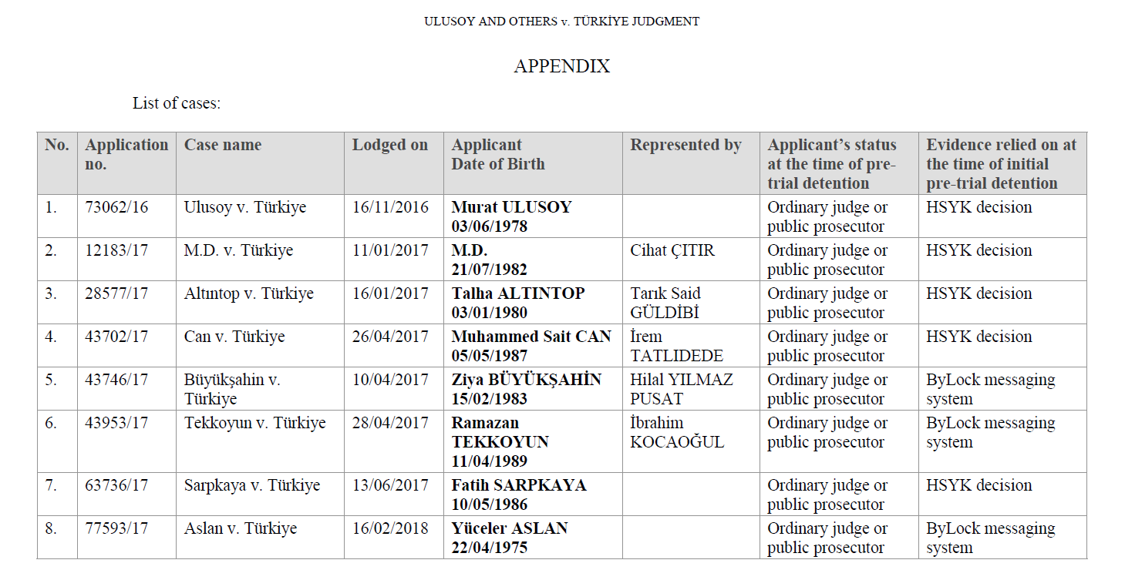
Bu husus ile BM Haksız Tutuklamalar Çalışma Grubunun; “Bylock kullanma yargılama nedeni dahi yapılamaz” diyerek bu konudaki hukuksuzluğu daha güçlü tespit ettiği (Opinion 8/2022 Alettin Duman ve Tamer Tibik) kararı birlikte değerlendirildiğinde; “tutuklama haksızdır ve tutuklamaya dayanak teşkil eden Bylock tutuklama için yeterli bir delil değildir” yaklaşımı artık şüphe götürmez bir şekilde pekiştirilmiştir.
Bu durum Bylock’un hukuka aykırı delil niteliğinin hem Birleşmiş Milletler hem de Avrupa Konseyi gibi taraf olduğumuz iki en önemli uluslararası oluşumun yargısal kurumları tarafından hukuken tespit edildiği anlamına gelmektedir.
Bylock’un yargılama aşamasında ve hüküm verilirken ana delil kabul edildiği dikkate alındığında, Ocak 20223’te duruşması yapılacak Yalçınkaya başvurusunda AİHM’in bu kez de Bylock’un terör örgütü üyeliği için yeterli delil oluşturmadığının tespit edilmesi kuvvetle muhtemeldir.
SONUÇ VE İSTEM: Söz konusu kararda hukuka aykırılığı tarafı olduğumuz BM’nin bir kurumu tarafından tespit edilen (Bylock kullanma, Banka Asya Hesabı olma…….) hususları Mahkemeniz önünde derdest dosyamda da hukuki bir suç delili olarak öne sürülmüştür. İlgili karardaki yaklaşım göz önünde bulundurularak bu eylemlerin hakkımdaki yargılamada suçun sübutuna delil teşkil eden fiiller olarak değerlendirilmeyerek, tahliyeme/beraatime/davamın/başvurumun kabulüne karar verilmesini talep ederim. …/…/…

Sanık
Sanık vekili. Av.
Davacı

